# Programovací úloha do předmětu AK9EV

Cílem tohoto projektu bylo implementovat 2 stochastické heuristické algoritmy a jejich srovnání na 3 funkcích. Implementované funkce byly:

1. DeJong 1 (oblast -5, 5), hledané globální minimum o hodnotě 0 na pozici 0 (ve všech dimenzích)
2. DeJong 2 (oblast -5, 5), hledané globální minimum o hodnotě 0 na pozici 0 (ve všech dimenzích)
3. Schweffel (oblast -500, 500), hledané globální minimum o hodnotě 0 na pozici 420.9687 (ve všech dimenzích)
4. Rastrigin (oblast -5, 5) hledané globální minimum o hodnotě 0 na pozici 0 (ve všech dimenzích)

Implementován byl algoritmus optimalizace hejnem částic (PSO). Pro generování náhodných hodnot využita funkce std::uniform_real_distribution (rovnoměrné rozložení). Pro každou funkci byly nastaveny 2 různé dimenze ( 10 a 30). U každé kombinace parametrů bylo provedeno 30 měření. Celkem bylo provedeno 30*8 běhů – 8 různých nastavení, každé 30x zopakováno. V každém běhu bylo provedeno 5000 vyhodnocení pomocí hodnotící funkce (FES). Počet částic bylo 50, tudíž jedna iterace vyžadovala 50 FES a každý běh tedy obsahoval 100 iterací.

# Tabulka shrnující výsledky:

Následující tabulky ukazují minimální, maximální hodnotu, průměr, střední hodnotu a standardní odchylky pro jednotlivé funkce a kombinaci parametrů:

|  |  |  |  |  |
| --- | --- | --- | --- | --- |
| Funkce | DeJong 1 | | DeJong 2 | |
| Počet dimenzí | 10 | 30 | 10 | 30 |
| Min | 0.001 | 0.053 | 4.356 | 34.065 |
| Max | 0.012 | 0.188 | 10.113 | 91.570 |
| Mean | 0.004 | 0.120 | 8.498 | 46.326 |
| Median | 0.004 | 0.121 | 8.688 | 42.746 |
| St.Dev | 0.002 | 0.029 | 1.288 | 11.588 |

|  |  |  |  |  |
| --- | --- | --- | --- | --- |
| Funkce | Schweffel | | Rastrigin | |
| Počet dimenzí | 10 | 30 | 10 | 30 |
| Min | 954.561 | 4093.790 | 4.686 | 32.306 |
| Max | 2516.610 | 7524.260 | 18.227 | 72.347 |
| Mean | 1745.467 | 6231.811 | 8.764 | 49.686 |
| Median | 1831.345 | 6645.080 | 8.081 | 51.023 |
| St.Dev | 334.149 | 1065.246 | 3.051 | 11.213 |

# Konvergenčí grafy

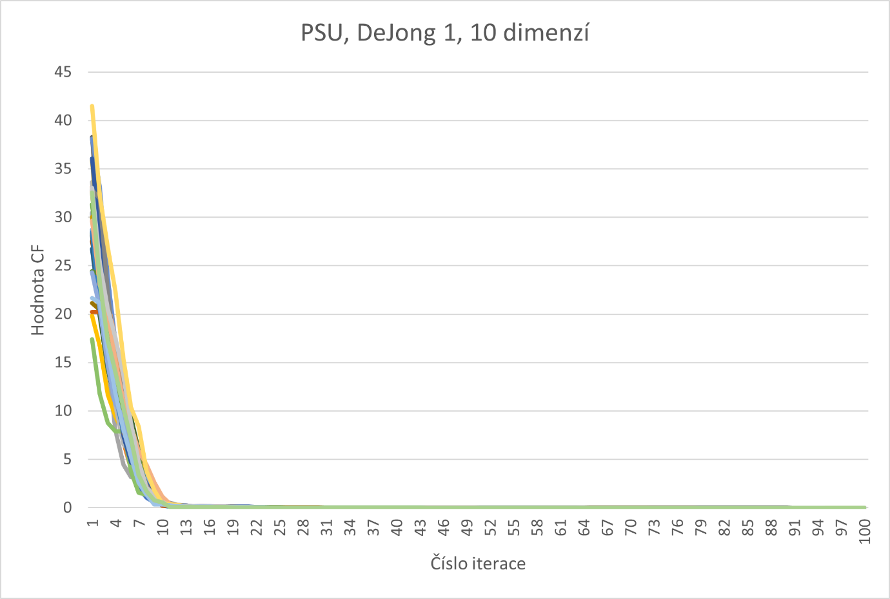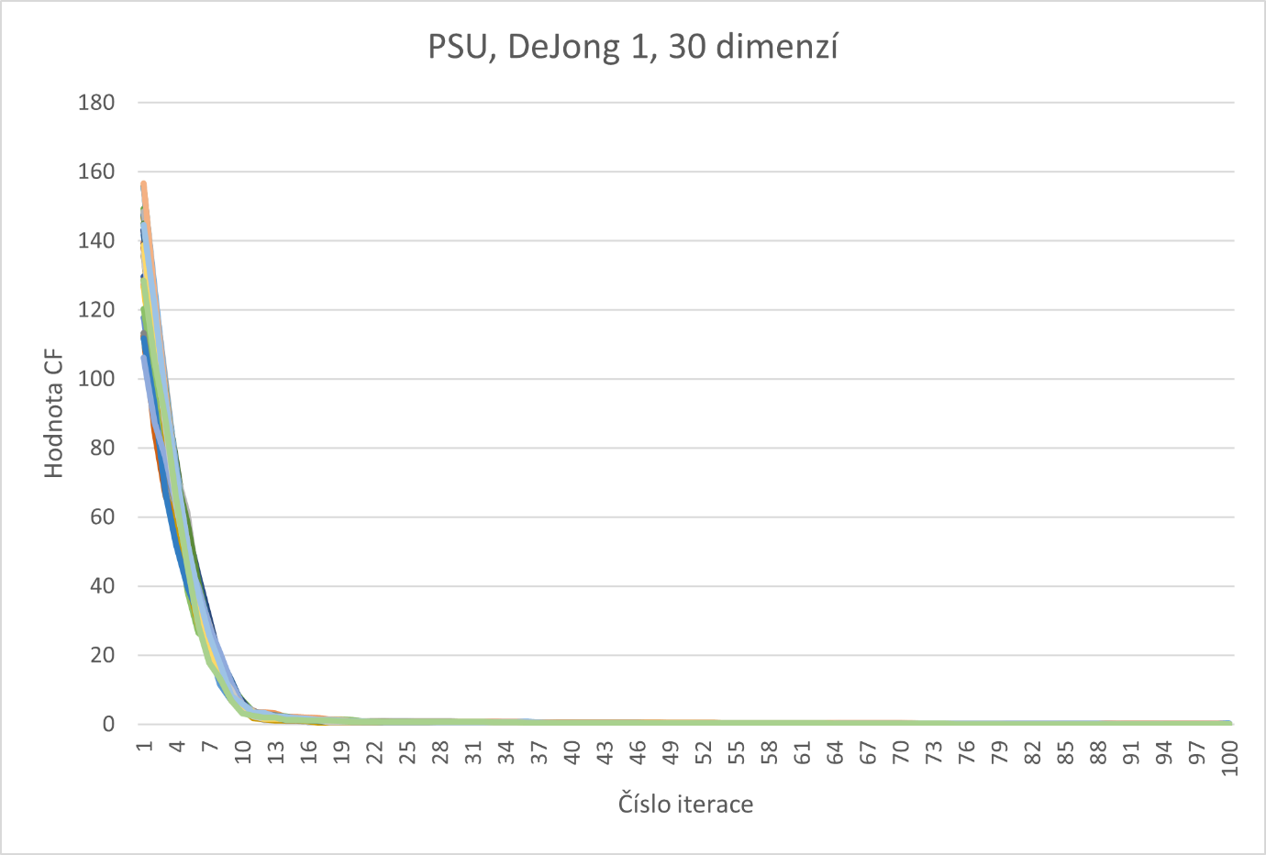Následující grafy popisují vývoj jednotlivých běhů. Každý graf reprezentuje jedno nastavení a obsahuje 30 běhů.

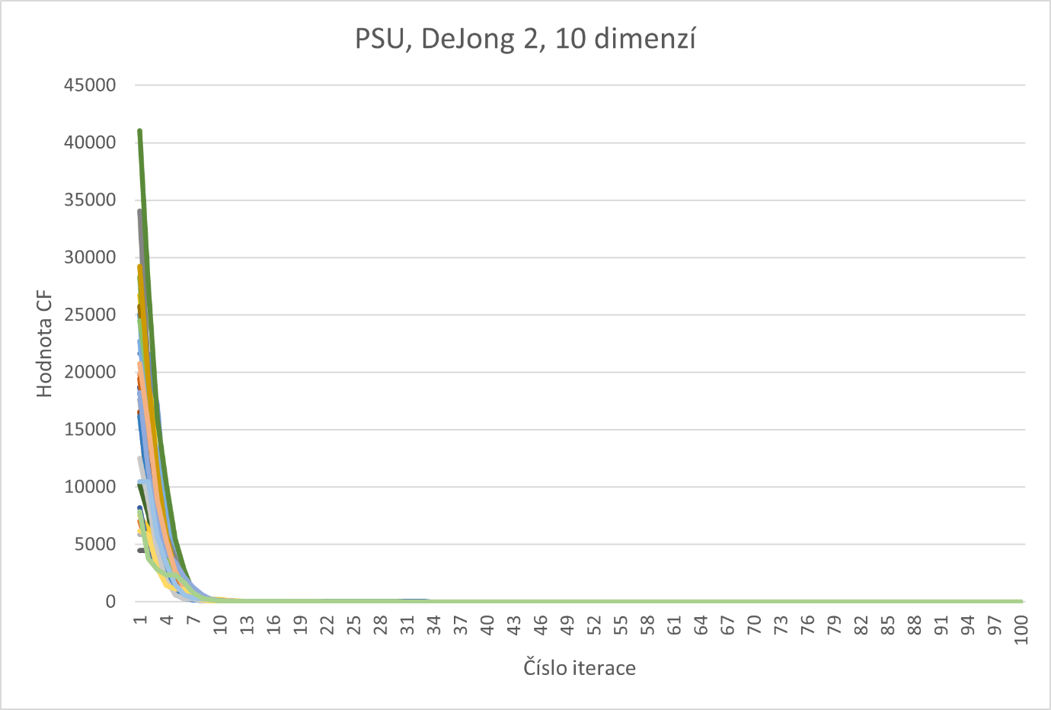

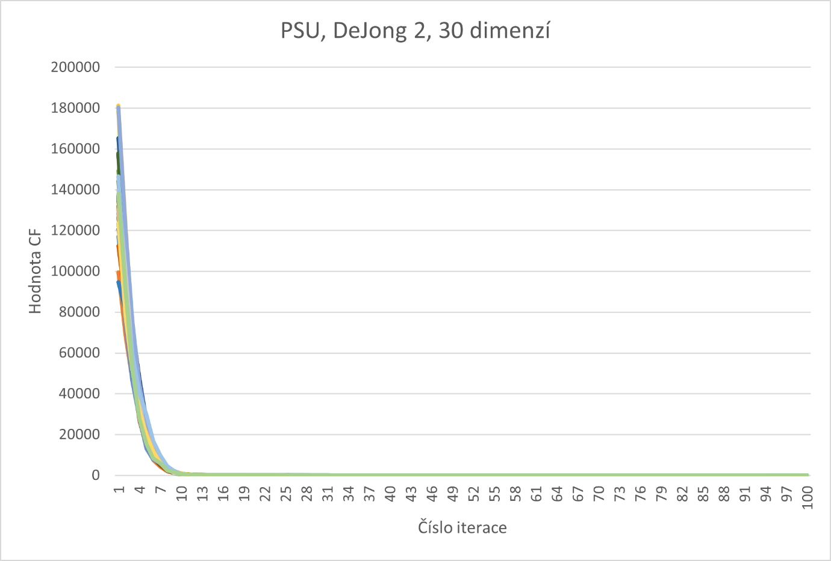

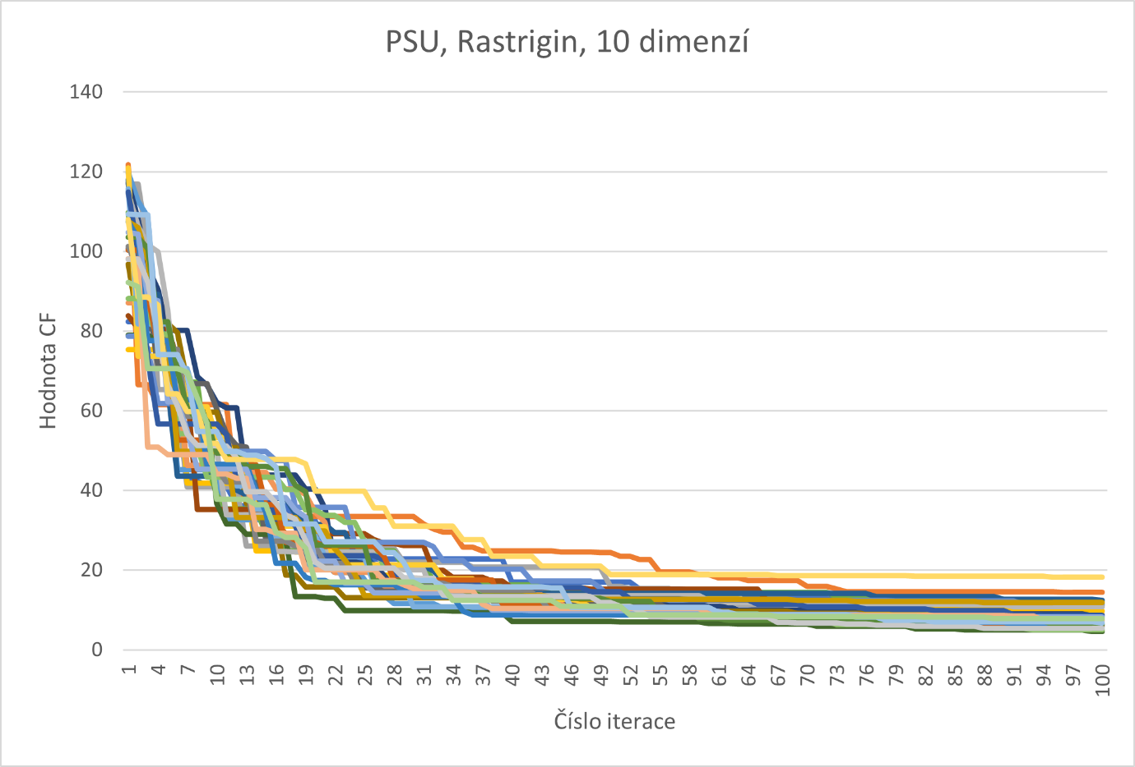

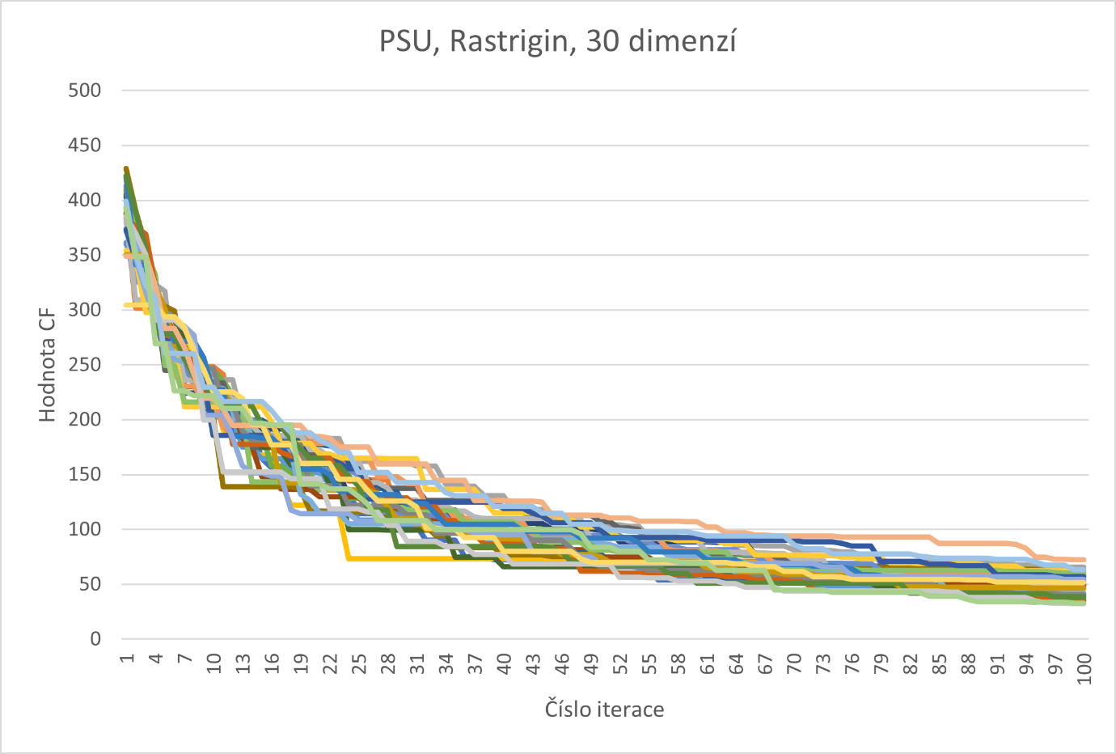

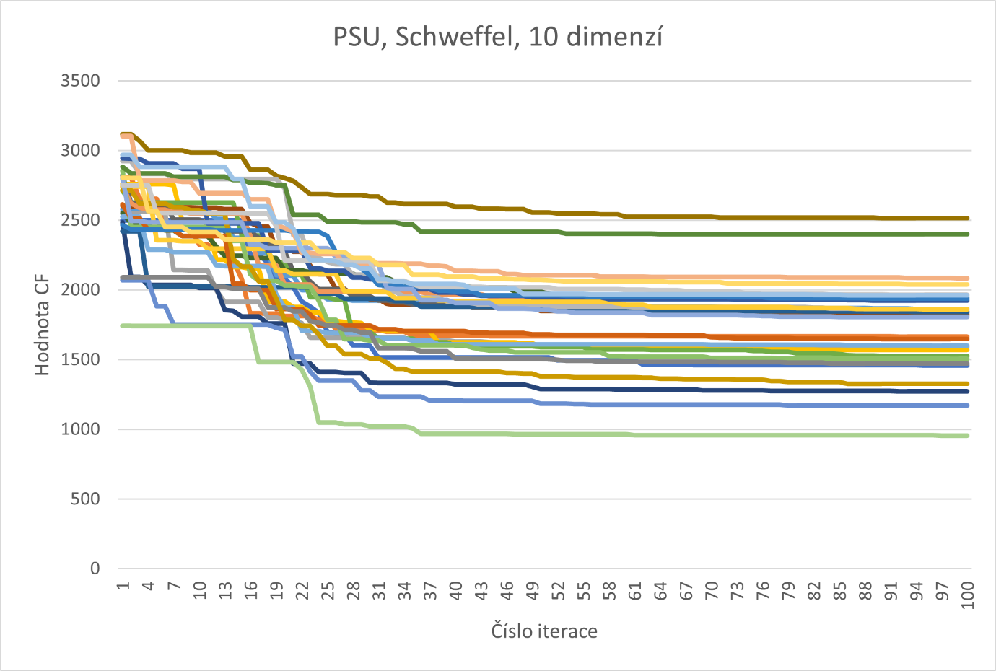

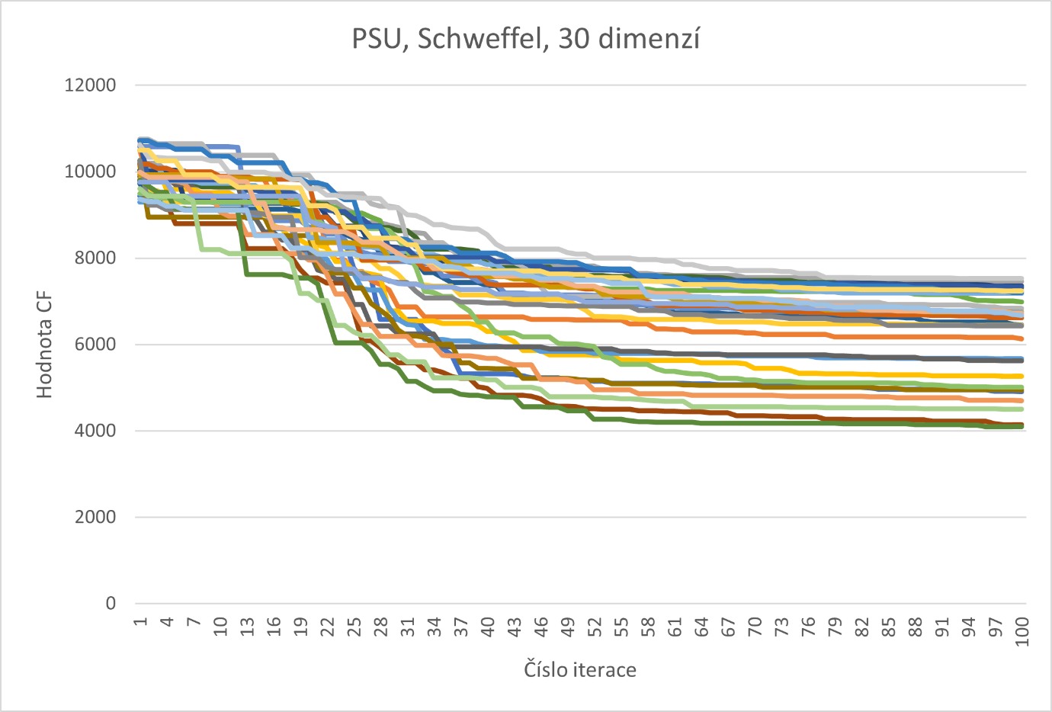

# Konvergenční grafy průměrného nejlepšího výsledku

